САНКТ-ПЕТЕРБУРГСКИЙ НАЦИОНАЛЬНЫЙ ИССЛЕДОВАТЕЛЬСКИЙ УНИВЕРСИТЕТ ИТМО

Дисциплина: Фронт-энд разработка

Отчет

Домашняя работа 1

Выполнил:
Лорс Алина
Группа J3214

Проверил:
Добряков Д. И.

Санкт-Петербург
2026 г.

Задача
Задача данной работы является ознакомление с свойствам CSS, CSS Grid Layout и основами работы с git. (1-FLEXBOX FROGGY, 2- GRID GARDEN, 3-learngitbranching)

Ход работы
Первая игра называется FLEXBOX FROGGY. В ней были отработаны командыпо свойствам CSS (justicy-content, align-items, flex-direction и другие)
Основные свойства Flexbox:
--justify-content выравнивает элементы по горизонтали.
Основные значения:
flex-start, flex-end, center, space-between, space-around.
--align-items выравнивает элементы по вертикали.
Основные значения:
flex-start, flex-end, center, baseline, stretch.
--flex-direction задаёт направление расположения элементов в контейнере.
Основные значения:
row, row-reverse, column, column-reverse.
--order определяет порядок отображения flex-элементов. Элементы сортируются по возрастанию значения.
--align-self позволяет задать выравнивание для конкретного элемента, переопределяя значение align-items.
--flex-wrap определяет, будут ли элементы переноситься на новую строку при нехватке места.
Основные значения:
nowrap, wrap, wrap-reverse.
--flex-flow объединяет свойства flex-direction и flex-wrap.
--align-content выравнивает строки или колонки flex-элементов внутри контейнера при наличии нескольких линий.

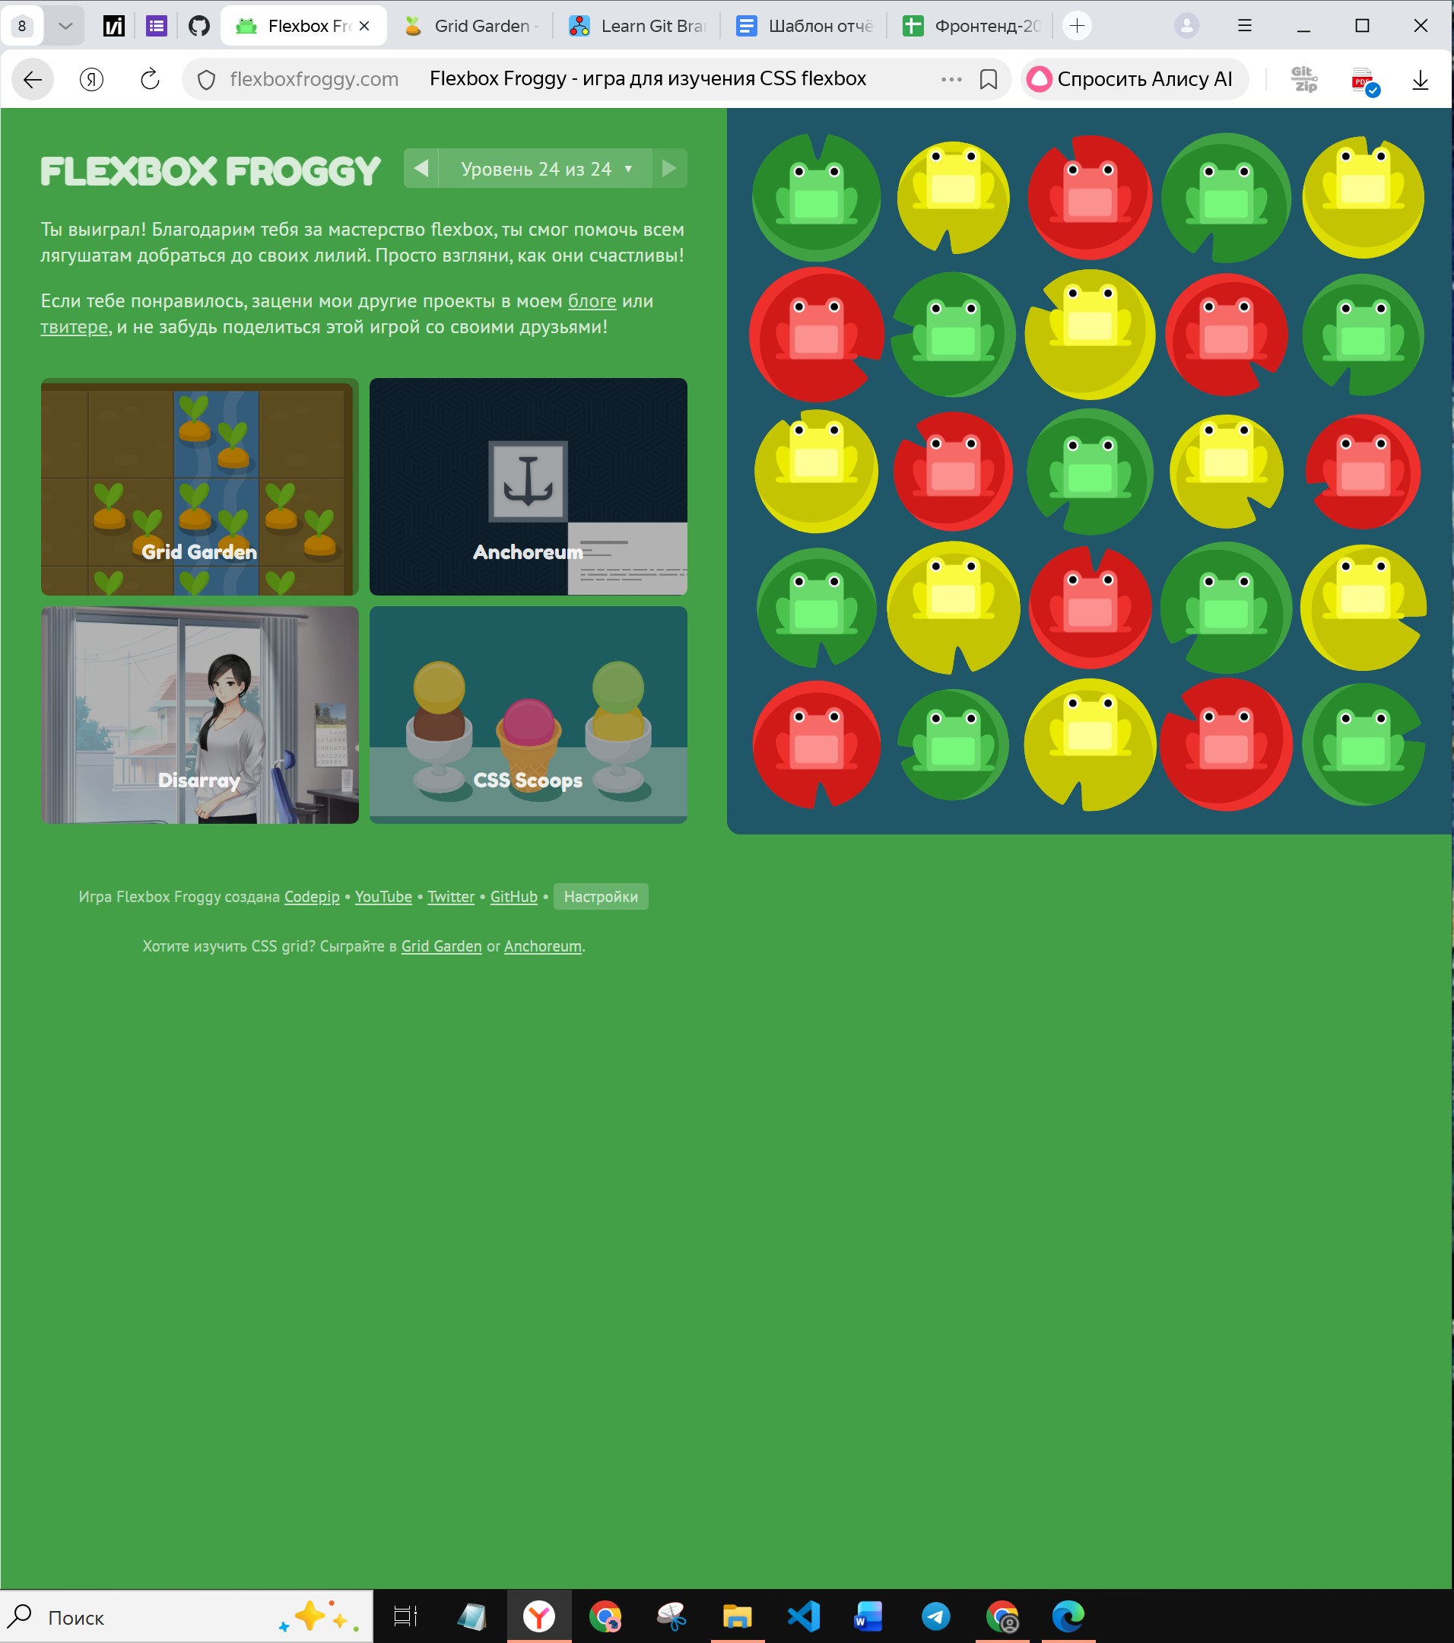

Вторая игра называется GRID GARDEN . В ней были также отработаны команды CSS Grid Layout
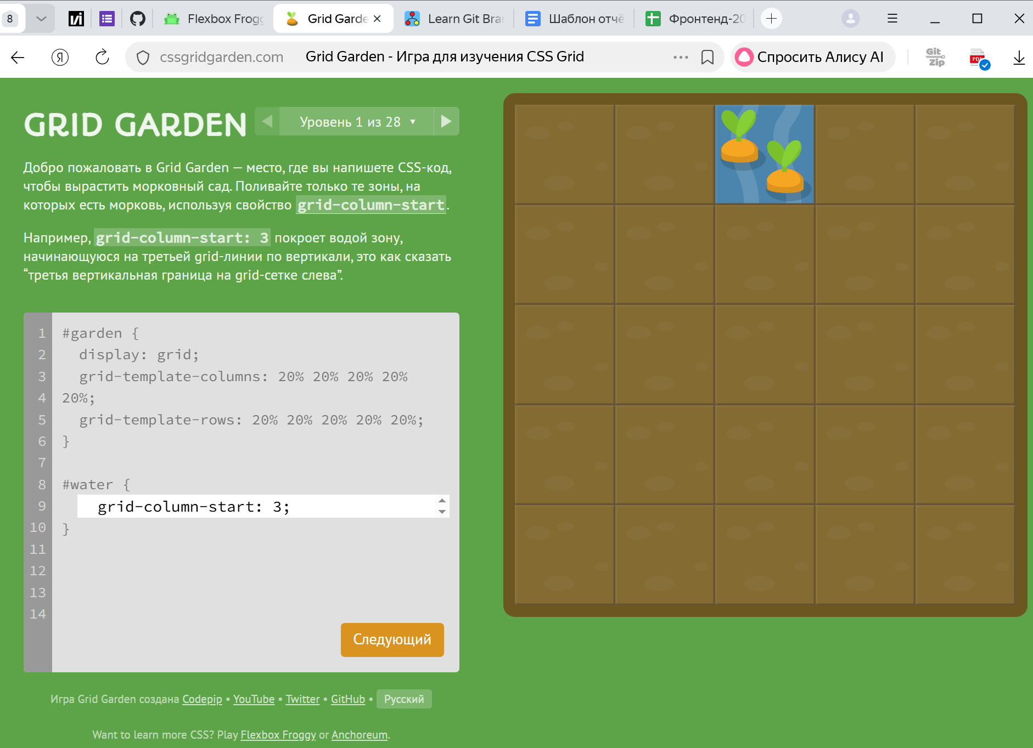

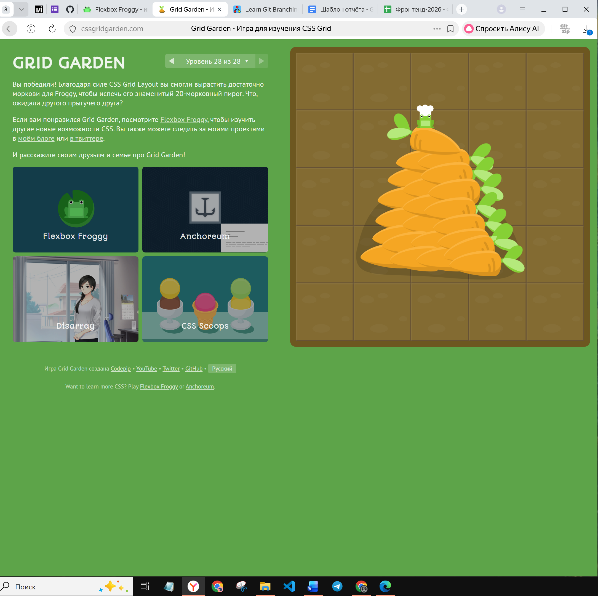
grid-column-start определяет, от какой вертикальной линии сетки начинается размещение элемента по колонкам
grid-column-end задаёт вертикальную линию сетки, на которой заканчивается элемент по колонкам. Может принимать номер линии, её название или значение span N
grid-column сокращённая запись для свойств grid-column-start и grid-column-end. Значение задаётся в формате start / end.
grid-row-start определяет, от какой горизонтальной линии сетки начинается элемент по строкам.
grid-row-end указывает горизонтальную линию сетки, на которой заканчивается элемент по строкам
grid-row сокращённое свойство для grid-row-start и grid-row-end.
grid-area положение элемента в сетке сразу по четырём параметрам: row-start / column-start / row-end / column-end.
grid-template-columns свойство, определяющее количество колонок в grid-контейнере и их размеры.
grid-template-rows задаёт количество строк сетки и их размеры в grid-контейнере

Третья игра заключается в том, чтобы пройти 7 уроков по основе работе с git.
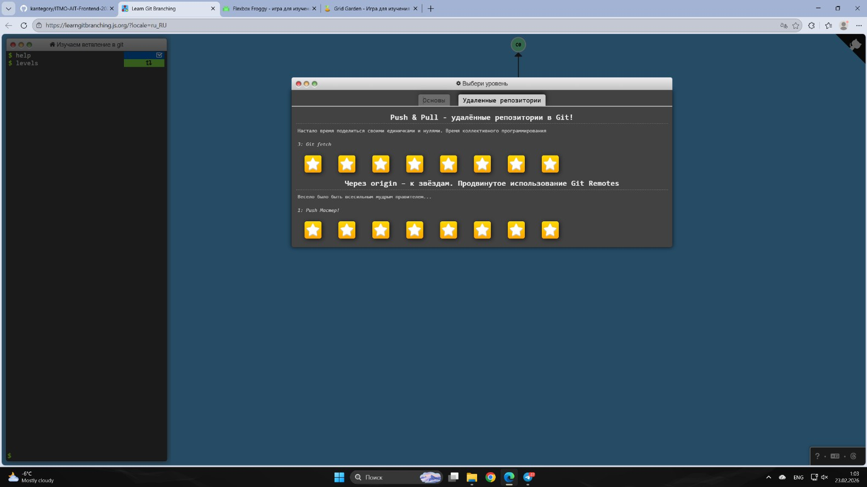

Этап 1: Создание коммитов.
Была рассмотрена команда git commit, которая используется для сохранения изменений в проекте.
Работа с ветками.
git branch и git checkout, позволяющие создавать новые ветки разработки и переключаться между ними.
Объединение изменений git merge =объединение изменений из одной ветки в другую. В процессе выполнения задания происходило объединение ветки bugFix с основной веткой main.
Использование rebase. git rebase была изучена как альтернативный способ объединения изменений. Она позволяет переместить коммиты одной ветки поверх другой
Этап 2.
На втором этапе были изучены команды, которые используются для взаимодействия локального репозитория с удалённым сервером.
git clone используется для загрузки удалённого репозитория и создания его локальной копии.
git fetch позволяет получить последние изменения из удалённого репозитория без их автоматического объединения с локальной веткой.
git pull ,git push
Кроме того, были рассмотрены различные ситуации работы с удалёнными ветками и способы решения конфликтов, которые могут возникать при объединении изменений.
Вывод
работы я изучила основные принципы работы Flexbox и CSS Grid(было прикольно изучать через игру, понравилось, ведь информация воспринималась легче.
Также я познакомилась с базовыми командами Git и получила представление о работе системы контроля версий. рассмотрены были операции создания и управления ветками, их объединение, просмотр истории изменений, что,ну,теперь лучше разбираюсь, потренировалась отлично

